Resolución del Pleno del Instituto de Transparencia, Acceso a la Información Pública y Protección de Datos Personales del Estado de México y Municipios, con domicilio en Metepec, Estado de México, a trece de marzo de dos mil veinticuatro.

**VISTO** el expediente formado con motivo del de revisión **04909/INFOEM/ICR-382/IP/RR/2023**, interpuesto por **XXXXX XXXXXXX XXXXXX XXXXX**, en lo sucesivola parte **Recurrente**, en contra de la respuesta a su solicitud de información con número de folio **00348/IXTAPALU/IP/2023,** por parte del **Ayuntamiento de Ixtapaluca**,en lo sucesivo el **Sujeto Obligado,** en cumplimiento a la determinación del diverso con número **04909/INFOEM/IP/RR/2023**, se procede a dictar la presente resolución con base en los siguientes:

1. **A N T E C E D E N T E S**

**1. Solicitud de acceso a la información.** Con fecha **treinta y uno de julio de dos mil veintitrés**, la persona solicitante presentó, través del Sistema de Acceso a la Información Mexiquense, en lo subsecuente el **SAIMEX,** ante el **Sujeto Obligado**, la solicitud de acceso a la información pública, a la que se le asignó el número **00348/IXTAPALU/IP/2023,** mediante la cual requirió la información siguiente:

*“Solicito: 1.- Organigrama del Ayuntamiento, que desglose cada una de las Direcciones, que incluya los puestos de Subdirectores, Jefes de Departamento, Personal de Mando y Mandos Medios. 2.- el Catálogo de Puestos del Personal de Base y de Confianza del Ayuntamiento, así como los Tabuladores de Sueldos, Salarios o Remuneraciones, desde el Presidente Municipial, Directores, Subdirectores, Jefes de Departamento, Personal de Mando y Mandos Medios con vigencia al 01 de enero de 2023.****”***

**Modalidad de Entrega:** A través del Sistema de Acceso a la Información Mexiquense.

**2. Respuesta.** De las constancias que obran en SAIMEX, se observa que el **Sujeto Obligado** no emitió respuesta a la solicitud de información formulada por la persona solicitante.

**3. Interposición del recurso de revisión**. Inconforme la persona solicitante con la falta de respuesta del **Sujeto Obligado**, en fecha **veintiocho de agosto de dos mil veintitrés** interpuso recurso de revisión a través de SAIMEX, expresando lo siguiente:

**Acto impugnado:** *“HASTA LA FECHA DEL DÍA DE HOY 28 DE AGOSTO DE 2023, NO SE HA OBTENIDO RESPUESTA A LA SOLICITUD DE TRANSPARENCIA.”*

**Razones o motivos de inconformidad**: *“HASTA LA FECHA DEL DÍA DE HOY 28 DE AGOSTO DE 2023, NO SE HA OBTENIDO RESPUESTA A LA SOLICITUD DE TRANSPARENCIA."*

**4. Trámite del Recurso de Revisión 04909/INFOEM/ IP/RR/2023**, **ante el Instituto.**

1. **Turno.** De conformidad con el artículo 185 fracción I de la Ley de Transparencia y Acceso a la Información Pública del Estado de México y Municipios vigente, el presente recurso de revisión se turnó por el sistema electrónico del Instituto de Transparencia, Acceso a la Información Pública y Protección de Datos Personales del Estado de México y Municipios, a la Comisionada **Guadalupe Ramírez Peña,** a efecto de que analizara sobre su admisión o su desechamiento.
2. **Admisión del Recurso de revisión.** Con fecha **treinta y uno de agosto de dos mil veintitrés,** este Instituto de Transparencia, Acceso a la Información Pública y Protección de Datos Personales del Estado de México y Municipios, admitió a trámite el recurso de revisión que ahora se resuelve, dando un plazo máximo de siete días hábiles para que las partes manifestaran lo que a su derecho resultara conveniente, ofrecieran pruebas, formularan alegatos y el **Sujeto Obligado** presentara su informe justificado.
3. **Manifestaciones**. El Sujeto Obligado no rindió informe justificado, por otro lado, la parte Solicitante tampoco rindió manifestaciones que a su derecho conviniera.



1. **Cierre de instrucción.** Una vez transcurrido el periodo otorgado a las partes para realizar sus manifestaciones y no habiendo documentos que integrar al expediente, con fecha **doce de septiembre de dos mil veintitrés**, la Comisionada Ponente determinó el cierre de instrucción en términos de la fracción VI del artículo 185 de la Ley de Transparencia y Acceso a la Información Pública del Estado de México y Municipios.
2. **Resolución del recurso de revisión.** Con fecha **veinte de septiembre de dos mil veintitrés**,el Pleno del Infoem en la **Trigésima Cuarta Sesión Ordinaria,** aprobó por unanimidad de votos la resolución del recurso de revisión **04909/INFOEM/IP/RR/2023,** en la cual se determinó lo siguiente:

***“III. R E S U E L V E***

*PRIMERO. Resultan fundados los motivos de inconformidad de la parte Recurrente, en términos del Considerando Cuarto de la presente resolución.*

*SEGUNDO. Se ORDENA al SUJETO OBLIGADO atienda la Solicitud de Acceso a la Información Pública 00348/IXTAPALU/IP/2023, que dio origen al recurso de revisión 04909/INFOEM/IP/RR/2023, en términos del CONSIDERANDO CUARTO de esta resolución y emita respuesta, debiendo observar las excepciones contenidas en la Ley de Transparencia y Acceso a la Información Pública del Estado de México y Municipios.*

*TERCERO. Notifíquese, vía SAIMEX, la presente resolución a la Persona Titular de la Unidad de Transparencia del Sujeto Obligado, para que conforme al artículo 186 último párrafo, 189 segundo párrafo y 194 de la Ley de Transparencia y Acceso a la Información Pública del Estado de México y Municipios; dé cumplimiento a lo ordenado dentro del plazo de diez días hábiles, e informe a este Instituto en un plazo de tres días hábiles siguientes sobre el cumplimiento dado a la presente y, se le apercibe que en caso de negarse a cumplir la presente resolución o hacerlo de manera parcial, se le impondrá una medida de apremio de conformidad con lo previsto en los artículos 198, 200, fracción III; 214, 215 y 216 de la Ley de Transparencia y Acceso a la Información Pública del Estado de México y Municipios.*

*CUARTO. Notifíquese, vía SAIMEX, a la parte Recurrente la presente resolución, así como, que de conformidad con lo establecido en el artículo 196 de la Ley de Transparencia y Acceso a la Información Pública del Estado de México y Municipios, en caso de que considere que le causa algún perjuicio podrá impugnarla vía Juicio de Amparo en los términos de las leyes aplicables.*

*QUINTO. Notifíquese, a la parte Recurrente que la respuesta que dé el Sujeto Obligado derivada de la presente resolución es susceptible de ser impugnada nuevamente, mediante recurso de revisión, ante el Instituto, en términos del artículo 179, último párrafo de la Ley de Transparencia y Acceso a la Información Pública del Estado de México y Municipios*

*SEXTO. Gírese oficio a la SECRETARÍA TÉCNICA DEL PLENO de este Instituto a fin de que en ejercicio de sus atribuciones haga del conocimiento del ÓRGANO INTERNO DE CONTROL COMPETENTE la presente resolución, para que de conformidad con el artículo 190, de la Ley de Transparencia y Acceso a la Información Pública del Estado de México y Municipios, determine lo conducente, en términos de lo señalado en el CONSIDERANDO CUARTO de este fallo.*

1. **Notificación de la resolución del recurso de revisión 04909/INFOEM/IP/RR/2023.** El **veinticinco de septiembre de dos mil veintitrés,** se notificó a las partes la resolución del medio de impugnación previamente referido, por medio del SAIMEX.

**5. Respuesta al Recurso de Revisión.** En fecha **tres de octubre de dos mil veintitrés**, el **SUJETO OBLIGADO** proporcionó respuesta al recurso de revisión al tenor de lo siguiente:

* Oficio de fecha dos de octubre de dos mil veintitrés, signado por la Subdirectora de Recursos Humanos, mediante el cual informa al solicitante las siguientes ligas electrónicas:

1. <https://www.ixtapaluca22-24.com.mx/organigrama-22-24>
2. Enlace en donde se encuentra el Tabulador: <https://www.ixtapaluca22-24.com.mx/_files/ugd/64678c_6a23e94e85bb47069d0b9d22216b1f08.pdf>

**6. Informe de Cumplimiento del Recurso de Revisión.** En fecha **tres de octubre** **de dos mil veintitrés** el Titular de la Unidad de Transparencia remitió lo siguiente:

* Oficio de fecha dos de octubre de dos mil veintitrés, signado por la Subdirectora de Recursos Humanos, mediante el cual informa al solicitante las siguientes ligas electrónicas:

1. <https://www.ixtapaluca22-24.com.mx/organigrama-22-24>
2. Enlace en donde se encuentra el Tabulador: <https://www.ixtapaluca22-24.com.mx/_files/ugd/64678c_6a23e94e85bb47069d0b9d22216b1f08.pdf>

**7. Interposición del segundo recurso de revisión.** Con fecha **cuatro de octubre de dos mil veintitrés**,la parte **Recurrente** interpuso recurso de revisión a través de SAIMEX, expresando lo siguiente:

**Acto impugnado:** *“Respuesta del sujeto obligado a través del oficio con número IXT/SDRH/1072/2023 de fecha 02 de octubre de 2023, suscrito por la C. Amairany Guadalupe Nieto Medrano, Subdirectora de Recursos Humanos, a través del cual simula atender la solicitud de información.”*

**Razones o motivos de inconformidad**: *“Me refiero al oficio con número IXT/SDRH/1072/2023 de fecha 02 de octubre de 2023, suscrito por la C. Amairany Guadalupe Nieto Medrano, Subdirectora de Recursos Humanos, a través del cual simula dar atención a mi requerimiento de información, lo anterior, al tenor de lo siguiente: Para dar contestación a mi solicitud de información, proporciona dos ligas electrónicas: 1) https://www.ixtapaluca22-24.com.mx/organigrama-22-24 en donde se aprecia un organigrama elemental, que no atiende a las características de la información requerida; 2) https://www.ixtapaluca22-24.com.mx/_files/ugd/64678c_6a23e94e85bb47069d0b9d22216b1f08.pdf que contiene la Gaceta Municipal de Ixtapaluca número 36, en donde el sujeto obligado simula que contiene la información relativa a los Catálogos de Puestos y Tabulador de Salarios de los servidores públicos del Ayuntamiento de Ixtapaluca, además de que la información relevante de la página 10 a la 49 del archivo, son absolutamente ilegibles, obstruyendo, dificultando, y limitando mi acceso a la información. Motivo por el cual solicito respetuosamente a ese Sistema de Acceso a la Información, que analice si la información proporcionada cumple con lo requerido y los criterios solicitados, ya que a mi juicio parece grave que el H. Ayuntamiento de Ixtapaluca, esté ocultando la información de las remuneraciones de los puesto y/o categorías de los servidores públicos, cuando debería de ser información de fácil y libre acceso, máxime que se trata del ejercicio de recursos públicos."*

El particular adjuntó a su recurso de revisión, los archivos electrónicos denominados ***“RESPUESTA.pdf, GACETA MUNICIPAL 36 IXTAPALUCA.pdf, GACETA MUNICIPAL 36 IXTAPALUCA.pdf, GACETA MUNICIPAL 36 IXTAPALUCA.pdf, RESPUESTA.pdf, RESPUESTA.pdf*** y ***GACETA MUNICIPAL 36 IXTAPALUCA.pdf”***, los cuales contienen:

* ***RESPUESTA.pdf:*** Contiene el oficio de fecha dos de octubre de dos mil veintitrés, signado por la Subdirectora de Recursos Humanos, mediante el cual informa al solicitante las siguientes ligas electrónicas:

1. <https://www.ixtapaluca22-24.com.mx/organigrama-22-24>
2. Enlace en donde se encuentra el Tabulador: <https://www.ixtapaluca22-24.com.mx/_files/ugd/64678c_6a23e94e85bb47069d0b9d22216b1f08.pdf>

* ***GACETA MUNICIPAL 36 IXTAPALUCA.pdf:*** Contiene la Gaceta Municipal No. 36 del H. Ayuntamiento de Toluca, de fecha veintiocho de febrero de dos mil veintitrés y cuyo contenido es de cincuenta y cuatro hojas, la cual medularmente contiene los acuerdos aprobados por el Cabildo en su Décima Sesión Extraordinaria celebrada el 22 de febrero de 2022 y el Acuerdo por el que se aprueba el presupuesto de ingresos y el presupuesto de egresos para el ejercicio fiscal 2023.

**8. Trámite del Recurso de Revisión con número de folio 04909/INFOEM/ICR-382/IP/RR/2023, ante el Instituto.**

**a. Turno.** De conformidad con el artículo 185 fracción I de la Ley de Transparencia y Acceso a la Información Pública del Estado de México y Municipios vigente, el recurso de revisión **04909/INFOEM/ICR-382/IP/RR/2023**, se turnó por el sistema electrónico del Instituto de Transparencia, Acceso a la Información Pública y Protección de Datos Personales del Estado de México y Municipios, a la **Comisionada Guadalupe Ramírez Peña,** a efecto de que analizara sobre su admisión o su desechamiento.

**b. Admisión del recurso de revisión.** Con fecha **nueve de octubre de dos mil veintitrés**,este Instituto de Transparencia, Acceso a la Información Pública y Protección de Datos Personales del Estado de México y Municipios, admitió a trámite el recurso de revisión que ahora se resuelve, dando un plazo máximo de siete días hábiles para que las partes manifestaran lo que a su derecho resultara conveniente, ofrecieran pruebas, formularan alegatos y el **Sujeto Obligado** presentara su Informe Justificado.

**c. Manifestaciones**.En fecha **veintiséis de octubre de dos mil veintitrés**, el **Sujeto Obligado** rindió su informe justificado, al tenor de lo siguiente:

* Oficio de fecha veinticinco de octubre de dos mil veintitrés, signado por la Subdirectora de Recursos Humanos, mediante el cual informa al solicitante las siguientes ligas electrónicas:

1. <https://www.ixtapaluca22-24.com.mx/organigrama-22-24>
2. Enlace en donde se encuentra el Tabulador: <https://www.ixtapaluca22-24.com.mx/_files/ugd/64678c_6a23e94e85bb47069d0b9d22216b1f08.pdf>

Documentos que se pusieron a la vista de la parte **Recurrente**, en fecha veintiocho de febrero de dos mil veinticuatro, a efecto de que manifestara lo que a su derecho conviniera.

**d. Ampliación del término para resolver**. En fecha **siete de marzo de dos mil veinticuatro**, se amplió el término para resolver los recursos de revisión en términos del artículo 181 párrafo tercero de la Ley de Transparencia y Acceso a la Información Pública del Estado de México y Municipios.

Este Organismo Garante no pasa por alto justificar, que el plazo para emitir la resolución en el presente asunto encuentra justificación en el alto número de recursos de revisión, circunstancia atípica que ha rebasado las capacidades técnicas y humanas del personal encargado de la proyección de las resoluciones a dichos medios de impugnación.

Por ello, es menester precisar que, si bien se ha excedido el plazo para resolver el presente medio de impugnación, de conformidad con la ley de la materia, el plazo para emitir la resolución se encuentra justificado en los elementos para medir la razonabilidad de asuntos conforme a los parámetros establecidos por diversos órganos jurisdiccionales federales, aplicables también en procedimientos análogos, como el que nos ocupa.

Así, en términos de lo que establecen los artículos 8.1 y 25 de la Convención Americana sobre Derechos Humanos, los recursos deben ser sencillos y resolverse en el menor tiempo posible, tomando en consideración la dilación total del procedimiento; esto es, en un plazo razonable.

En ese sentido, el legislador fijó los términos procesales en las leyes, de manera general, sin que pudiera prever la variada gama de casos que son resueltos por los órganos jurisdiccionales o cuasi jurisdiccionales, tanto por la complejidad de los hechos, como por el número de casos que conocen.

Por ello, excepcionalmente, si un asunto es resuelto con posterioridad a los plazos señalados por la norma debe analizarse la razonabilidad del tiempo necesario para su resolución, atentos a los siguientes criterios:

1. Complejidad del Asunto: La complejidad de la prueba, la pluralidad de sujetos procesales, el tiempo transcurrido, las características y contexto del recurso.
2. Actividad Procesal del interesado. Acciones u omisiones del interesado.
3. Conducta de la Autoridad: Las Acciones u omisiones realizadas en el procedimiento. Así como si la autoridad actuó con la debida diligencia.

d) La afectación generada en la situación jurídica de la persona involucrada en el proceso: Violación a sus derechos humanos.

De modo que, cuando se trate de un asunto excepcional, por alguna o todas las características mencionadas; o bien, cuando el ingreso de asuntos al órgano jurisdiccional o cuasi jurisdiccional respectivo supere notoriamente al que podría considerarse normal, debe concluirse que es una excluyente de responsabilidad en relación con la actuación del funcionario, como ha acontecido en el caso que nos ocupa.

Argumento que encuentra sustento en la jurisprudencia P./J. 32/92 emitida por el Pleno de la Suprema Corte de Justicia de la Nación de rubro *“TÉRMINOS PROCESALES. PARA DETERMINAR SI UN FUNCIONARIO JUDICIAL ACTUÓ INDEBIDAMENTE POR NO RESPETARLOS SE DEBE ATENDER AL PRESUPUESTO QUE CONSIDERÓ EL LEGISLADOR AL FIJARLOS Y LAS CARACTERÍSTICAS DEL CASO.”*, visible en la Gaceta del Seminario Judicial de la Federación con el registro digital 205635.

Razones por las cuales cabe concluir que, la resolución al recurso de revisión se solventa hasta esta fecha, debido a que existe una excesiva carga de trabajo en desproporción a la capacidad de los recursos materiales y humanos con que cuenta este Instituto para atender la enorme demanda de usuarios que acuden para que se les garantice su Derecho de acceso a la información Pública y Protección de Datos Personales, aunado a la complejidad de los hechos a los que se refieren, así como al volumen del expediente, la extensión de los escritos y pruebas aportadas y desahogadas por las partes; lo que impide la tramitación de los recursos dentro de los términos legales previamente establecidos por la Ley, por tratarse de causas de fuerza mayor.

Al respecto, también son de considerar los criterios sostenidos por el Cuarto Tribunal Colegiado en Materia Administrativa del Primer Circuito, cuyos rubros y datos de identificación son los siguientes:

*“****PLAZO RAZONABLE PARA RESOLVER. DIMENSIÓN Y EFECTOS DE ESTE CONCEPTO CUANDO SE ADUCE EXCESIVA CARGA DE TRABAJO****.”* consultable en el Seminario Judicial de la Federación y su gaceta, con el registro digital 2002351.

*“****PLAZO RAZONABLE PARA RESOLVER. CONCEPTO Y ELEMENTOS QUE LO INTEGRAN A LA LUZ DEL DERECHO INTERNACIONAL DE LOS DERECHOS HUMANOS****.”*, visible en el Seminario Judicial de la Federación y su gaceta, con el registro digital 2002350.

Por ello, este Organismo Garante comprometido con la tutela de los derechos humanos confiados, señala que este exceso del plazo legal para resolver el presente asunto, resulta de carácter excepcional.

**e. Cierre de instrucción.** Una vez transcurrido el periodo otorgado a las partes para realizar sus manifestaciones y no habiendo documentos que integrar a los expedientes, con fecha **siete de marzo de dos mil veinticuatro**, la Comisionada Ponente determinó el cierre de instrucción en términos de la fracción VI del artículo 185 de la Ley de Transparencia y Acceso a la Información Pública del Estado de México y Municipios.

**9. Del análisis de los recursos de revisión 04909/INFOEM/ICR-383/IP/RR/2023, 04909/INFOEM/ICR-384/IP/RR/2023 y 04909/INFOEM/ICR-385/IP/RR/2023** Cabe señalar que la Ponencia Resolutora remitió posterior al acuerdo de admisión, una solicitud de aclaración vía correo electrónico a la Dirección General de Informática de este Órgano Garante, con la finalidad de que fuera revisado el expediente electrónico del recurso de revisión **04909/INFOEM/IP/RR/2023**, en virtud de que fueron instaurados por **la parte Recurrente** tres segundo recurso de revisión **04909/INFOEM/ICR-383/IP/RR/2023, 04909/INFOEM/ICR-384/IP/RR/2023 y 04909/INFOEM/ICR-385/IP/RR/2023,** de los cuales se advierte, que existió un error en el sistema, puesto que se triplicó la interposición del segundo recurso de revisión **04909/INFOEM/ICR-382/IP/RR/2023**, como sustento a lo antes señalado, se cita como indicio lo acontecido en la resolución del recurso de revisión **02149/INFOEM/ICR-328/IP/RR/2023.**

Con lo dicho en tal resolución, se colige que la interposición del triple segundo recurso de revisión **04909/INFOEM/ICR-383/IP/RR/2023, 04909/INFOEM/ICR-384/IP/RR/2023 y 04909/INFOEM/ICR-385/IP/RR/2023** se deriva por la conexión intermitente con la que cuentan las personas al momento de inconformarse, lo cual tiene como consecuencia que el SAIMEX registre tres veces el mismo expediente pero con número de folio consecutivo distinto, y como vimos, tanto los recursos **04909/INFOEM/ICR-383/IP/RR/2023, 04909/INFOEM/ICR-384/IP/RR/2023 y 04909/INFOEM/ICR-385/IP/RR/2023** comparten identidad en las partes y actuaciones y se desprenden de la misma solicitud impugnada **00348/IXTAPALU/IP/2023**.

En este punto de los antecedentes, es importante detenernos y analizar que en este fallo **no existe una acumulación de recursos de revisión,** ya que esta es procedente cuando **dos o más recursos de revisión son interpuestos por inconformidades a diferentes repuestas y falta de respuestas en distintas solicitudes de acceso a la información que comparten una identidad en la parte solicitante, en la información requerida y en el Sujeto Obligado,** por lo cual, el Pleno del Infoem determina su acumulación para evitar resoluciones contrarias y así privilegiar una resolución expedita.

En el caso que nos ocupa, no existe dicha situación, ya que como se pudo apreciar en líneas anteriores, los tres segundos recursos de revisión nacen del incumplimiento **a un mismo recurso** **04909/INFOEM/IP/RR/2023** accionado por **la parte Recurrente** por la falta de respuesta a la solicitud **00348/IXTAPALU/IP/2023,** y por tanto, el fallo que dicte este Instituto de Transparencia es aplicable a ambos casos, pues no existen procedimientos acumulados que tengan que ser analizados, solamente se trata de un error técnico en el SAIMEX al momento de ser interpuesta la inconformidad, que trae como consecuencia que las actuaciones se vean en espejo.

En razón de que fue debidamente sustanciado el expediente electrónico y no existe diligencia pendiente de desahogo, se emite la Resolución que conforme a Derecho proceda, de acuerdo con los siguientes:

**II. C O N S I D E R A N D O S**

**Primero. Competencia.** El Instituto de Transparencia, Acceso a la Información Pública y Protección de Datos Personales del Estado de México y Municipios, es competente para conocer y resolver el presente recurso de revisión interpuesto por la parte recurrente, conforme a lo dispuesto en los artículos 6, apartado A de la Constitución Política de los Estados Unidos Mexicanos; 5, párrafos trigésimo segundo, trigésimo tercero y trigésimo cuarto, fracciones IV y V de la Constitución Política del Estado Libre y Soberano de México; 1, 2, fracción II; 13, 29, 36, fracciones I y II; 176, 178, 179, 181 párrafo tercero y 185 de la Ley Transparencia y Acceso a la Información Pública del Estado de México y Municipios; 9, fracciones I y XXIII y 11 del Reglamento Interior del Instituto de Transparencia, Acceso a la Información Pública y Protección de Datos Personales del Estado de México y Municipios.

**Segundo. De los alcances del Recurso de Revisión.** Anterior a todo debe destacarse que el recurso de revisión tiene el fin y alcance que señalan los numerales 176, 179, 181 párrafo cuarto, 194 y 195 y demás aplicables de la Ley de Transparencia y Acceso a la Información Pública del Estado de México y Municipios vigente y será analizado conforme a las actuaciones que obren en los expedientes electrónicos con la finalidad de reparar cualquier posible afectación al derecho de acceso a la información pública y garantizando el principio rector de máxima publicidad.

**Tercero. Del estudio de las causas de improcedencia.** En el procedimiento de acceso a la información y de los medios de impugnación de la materia, se advierten diversos supuestos de procedibilidad que deben estudiarse con la finalidad de dar cumplimiento a los principios de legalidad y objetividad inmersos en el artículo 9 de Ley de Transparencia y Acceso a la Información Pública del Estado de México y Municipios, en correlación con la seguridad jurídica que debe generar lo actuado ante este Organismo Garante.

Por lo anterior, es una facultad legal entrar al estudio de las causas de improcedencia que hagan valer las partes o que se adviertan de oficio por este Instituto, y, por ende, objeto de análisis previo al estudio de fondo del asunto; presupuestos procesales de inicio o trámite de un proceso que dotan de seguridad jurídica las resoluciones, máxime que es una figura procesal adoptada en la ley de la materia, la cual permite dilucidar alguna causal que impida el estudio y resolución, cuando una vez admitido el recurso de revisión se advierta una causa de improcedencia que permita sobreseerlo, sin estudiar el fondo del asunto.

Así las cosas, en la especie, no se actualiza ninguna causa de improcedencia de las referidas en el artículo 191 de la Ley de Transparencia y Acceso a la Información Pública del Estado de México y Municipios, encontrándose actualizados todos los presupuestos procesales para atender el fondo del asunto, en los términos del considerando posterior.

**Cuarto. Estudio del asunto.** En principio, es conveniente analizar si la respuesta del **SUJETO OBLIGADO** cumple con los requisitos y procedimientos del derecho de acceso a la información pública, en atención a que en la Ley de Transparencia y Acceso a la Información Pública del Estado de México y Municipios en su artículo 4, que dice que toda la información generada, obtenida, adquirida, transformada, administrada o en posesión de los sujetos obligados es pública y accesible de manera permanente a cualquier persona, privilegiando el principio de máxima publicidad, como así lo establece dicha determinación, que a continuación se trascribe para un mejor entendimiento:

*“****Artículo 4****. El derecho humano de acceso a la información pública es la prerrogativa de las personas para buscar, difundir, investigar, recabar, recibir y solicitar información pública, sin necesidad de acreditar personalidad ni interés jurídico.*

***Toda la información generada, obtenida, adquirida, transformada, administrada o en posesión de los sujetos obligados es pública y accesible de manera permanente a cualquier persona****, en los términos y condiciones que se establezcan en los tratados internacionales de los que el Estado mexicano sea parte, en la Ley General, la presente Ley y demás disposiciones de la materia, privilegiando el principio de máxima publicidad de la información. Solo podrá ser clasificada excepcionalmente Ley de Transparencia y Acceso a la Información Pública del Estado de México y Municipios 29 como reservada temporalmente por razones de interés público, en los términos de las causas legítimas y estrictamente necesarias previstas por esta Ley.*

***Los sujetos obligados deben poner en práctica, políticas y programas de acceso a la información que se apeguen a criterios de publicidad, veracidad, oportunidad, precisión y suficiencia en beneficio de los solicitantes****.”*

Esto es, que los Sujetos Obligados tiene la obligación o deber de atender las solicitudes de acceso a la información pública que se les hagan de su conocimiento y proporcionar la información pública que obren en su poder conforme el estado que se encuentra y no hacer un procesamiento de la misma, ni presentarla conforme al interés del solicitante; como así lo establece el artículo 12 de la Ley de Transparencia y Acceso a la Información Pública del Estado de México y Municipios, que a la letra dice:

***“Artículo 12.-*** *Quienes generen, recopilen, administren, manejen, procesen, archiven o conserven información pública serán responsables de la misma en los términos de las disposiciones jurídicas aplicables.*

***Los sujetos obligados sólo proporcionarán la información pública que se les requiera y que obre en sus archivos y en el estado en que ésta se encuentre****.* ***La obligación de proporcionar información no comprende el procesamiento de la misma, ni el presentarla conforme al interés del solicitante; no estarán obligados a generarla, resumirla, efectuar cálculos o practicar investigaciones.”***

Es decir, que todo sujeto obligado que genere, recopile, administre, procese, archive, posea o conserven, son responsables de la misma teniendo a su vez la obligación de proporcionar la información que se les requiera sin necesidad de resumirla, efectuar procedimientos para obtenerla, calcular y practicar investigaciones; en otras palabras, que los Sujetos Obligados solo se concretaran a proporcionar la información solicitada que tengan en su poder en el estado que se encuentran, sin necesidad de concretarse al interés o términos específicos del solicitante.

Sirve de apoyo a lo anterior, el criterio 03-17, expuesto por el Instituto Nacional de Transparencia, Acceso a la Información y Protección de Datos Personales, que dice:

*“****No existe obligación de elaborar documentos ad hoc para atender las solicitudes de acceso a la información.*** *Los artículos 129 de la Ley General de Transparencia y Acceso a la Información Pública y 130, párrafo cuarto, de la Ley Federal de Transparencia y Acceso a la Información Pública, señalan que los sujetos obligados deberán otorgar acceso a los documentos que se encuentren en sus archivos o que estén obligados a documentar, de acuerdo con sus facultades, competencias o funciones, conforme a las características físicas de la información o del lugar donde se encuentre. Por lo anterior, los sujetos obligados deben garantizar el derecho de acceso a la información del particular, proporcionando la información con la que cuentan en el formato en que la misma obre en sus archivos; sin necesidad de elaborar documentos ad hoc para atender las solicitudes de información”.*

En esa tesitura, el artículo 24 en su último párrafo de la Ley de la Materia, dispone que los Sujetos Obligados sólo proporcionarán la información pública que generen, administren o posean en el ejercicio de sus atribuciones; por consiguiente, la información pública se encuentra a disposición de cualquier persona, lo que implica que es deber de los Sujetos Obligados, garantizar el Derecho de Acceso a la Información Pública.

Siempre y cuando no se trate de información reservada o clasificada, que difundirla pondría en riesgo la seguridad jurídica y física del titular de la información, debiendo tener audacia los Sujetos Obligados para cuidar esta información a través del acuerdo clasificatorio del comité de transparencia y la versión pública que emita el servidor público habilitado de cada Sujeto Obligado; como así se establece en la Ley de Transparencia y Acceso a la Información Pública del Estado de México y Municipios.

En conclusión, el derecho de acceso a la información pública, consiste en que la información solicitada conste en un documento en cualquiera de sus formas, a saber: expedientes, reportes, estudios, actas, resoluciones, oficios, correspondencia, acuerdos, directivas, directrices, circulares, contratos, convenios, instructivos, notas, memorandos, estadísticas o bien, cualquier otro registro que documente el ejercicio de las facultades, funciones y competencias de los Sujetos Obligados; los que, podrán estar en cualquier medio, sea escrito, impreso, sonoro, visual, electrónico, informático u holográfico de conformidad con el artículo 3, fracción XI de la Ley de la materia, el cual señala lo siguiente:

*“****Artículo 3.*** *Para los efectos de la presente Ley se entenderá por:*

*…*

***XI. Documento:*** *Los expedientes, reportes, estudios, actas****,*** *resoluciones, oficios, correspondencia, acuerdos, directivas, directrices, circulares, contratos, convenios, instructivos, notas, memorandos, estadísticas o bien, cualquier otro registro que documente el ejercicio de las facultades, funciones y competencias de los sujetos obligados, sus servidores públicos e integrantes, sin importar su fuente o fecha de elaboración. Los documentos podrán estar en cualquier medio, sea escrito, impreso, sonoro, visual, electrónico, informático u holográfico…”*

Siendo aplicable, el Criterio de interpretación en el orden administrativo número 0002-11, emitido por Acuerdo del Pleno del Instituto de Transparencia y Acceso a la Información Pública del Estado de México y Municipios; publicado en el Periódico Oficial del Gobierno del Estado Libre y Soberano de México “Gaceta del Gobierno”, el diecinueve de octubre de dos mil once, cuyo rubro y texto refieren lo siguiente:

**“*CRITERIO 0002-11. INFORMACIÓN PÚBLICA, CONCEPTO DE, EN MATERIA DE TRANSPARENCIA. INTERPRETACIÓN SISTEMÁTICA DE LOS ARTÍCULOS 2°, FRACCIÓN V, XV, Y XVI, 3°, 4°, 11 Y 41.*** *De conformidad con los artículos antes referidos, el derecho de acceso a la información pública, se define en cuanto a su alcance y resultado material, el acceso a los archivos, registros y documentos públicos, administrados, generados o en posesión de los órganos u organismos públicos, en virtud del ejercicio de sus funciones de derecho público, sin importar su fuente, soporte o fecha de elaboración.*

*En consecuencia el acceso a la información se refiere a que se cumplan cualquiera de los siguientes tres supuestos:*

*1) Que se trate de información registrada en cualquier soporte documental, que en ejercicio de las atribuciones conferidas, sea generada por los Sujetos Obligados;*

***2) Que se trate de información registrada en cualquier soporte documental, que en ejercicio de las atribuciones conferidas, sea administrada por los Sujetos Obligados, y***

***3) Que se trate de información registrada en cualquier soporte documental, que en ejercicio de las atribuciones conferidas, se encuentre en posesión de los Sujetos Obligados.”***

Dicho lo anterior, se procede al análisis de los agravios hechos valer por la parte Recurrente que actualizan la causal de procedencia prevista en la fracción IX del artículo 179 de la Ley de Transparencia y Acceso a la Información del Estado de México y Municipios, relativa a la entrega o puesta a disposición de información en un formato incomprensible y/o no accesible para el solicitante.

En principio, resulta conveniente recordar que la pretensión de la parte Recurrente es obtener la siguiente información:

1.- Organigrama del Ayuntamiento, que desglose cada una de las Direcciones, incluyendo los puestos de Subdirectores, Jefes de Departamento, Personal de Mando y Mandos Medios.

2.- Catálogo de Puestos del Personal de Base y de Confianza del Ayuntamiento.

3.- Tabuladores de Sueldos, Salarios o Remuneraciones, desde el Presidente Municipal, Directores, Subdirectores, Jefes de Departamento, Personal de Mando y Mandos Medios con vigencia al 01 de enero de 2023.

Ante la falta de respuesta del **Sujeto Obligado**, la parte **Recurrente**, justamente se inconformó porque la información solicitada no le fue proporcionada.

Por lo que resulta claro, que al no existir pronunciamiento y/o entrega de la información solicitada, se tiene certeza de que el **Sujeto Obligado** no cumplió con el deber de dar acceso a la información pública, resultando fundado el motivo de inconformidad aducido por la parte **Recurrente**, en el recurso de revisión con número de folio **04909/INFOEM/IP/RR/2023**.

Atento a ello, este Organismo Garante, en observancia de las atribuciones que le confieren el artículo 5 párrafo trigésimo cuarto, fracción VIII, de la Constitución Política del Estado Libre y Soberano de México, así como el artículo 36 de la Ley de Transparencia y Acceso a la Información Pública del Estado de México y Municipios, resolvió el Recurso de Revisión interpuesto por la parte **Recurrente**, ordenando al **Sujeto Obligado** dar trámite y respuesta a la solicitud de información pública con número de folio **00348/IXTAPALU/IP/2023**, ante el incumplimiento a la normativa en la materia en el que incurrió.

En este sentido, en atención a la Resolución del recurso de revisión, el **Sujeto Obligado,** a través de la Subdirectora de Recursos Humanos, remitió un documento que contiene las siguientes ligas electrónicas:

* <https://www.ixtapaluca22-24.com.mx/organigrama-22-24>
* Enlace en donde se encuentra el Tabulador: <https://www.ixtapaluca22-24.com.mx/_files/ugd/64678c_6a23e94e85bb47069d0b9d22216b1f08.pdf>

Derivado de ello, la parte Recurrente, mediante la interposición de un segundo recurso de revisión, se inconformó de la ligas electrónicas que le fueron proporcionada ya que a su decir no atienden a las características de la información requerida; aunado a que el sujeto obligado simula que contiene la información relativa a los Catálogos de Puestos y Tabulador de Salarios de los servidores públicos del Ayuntamiento, además de que la información relevante de la página 10 a la 49 del archivo, son absolutamente ilegibles, obstruyendo, dificultando, y limitando su acceso a la información.

Dicho lo anterior, se procede al análisis de la información que le fue proporcionada, con el fin de dar trámite y atención a la solicitud de información de mérito; así, por lo que hace al Organigrama del Ayuntamiento, que desglose cada una de las Direcciones, incluyendo los puestos de Subdirectores, Jefes de Departamento, Personal de Mando y Mandos Medios, el Sujeto Obligado hizo entrega de la siguiente liga electrónica <https://www.ixtapaluca22-24.com.mx/organigrama-22-24>, la cual direcciona al Organigrama de la Página Oficial del Ayuntamiento de Ixtapaluca de la Administración 2022-2024, tal y como se observa a continuación:

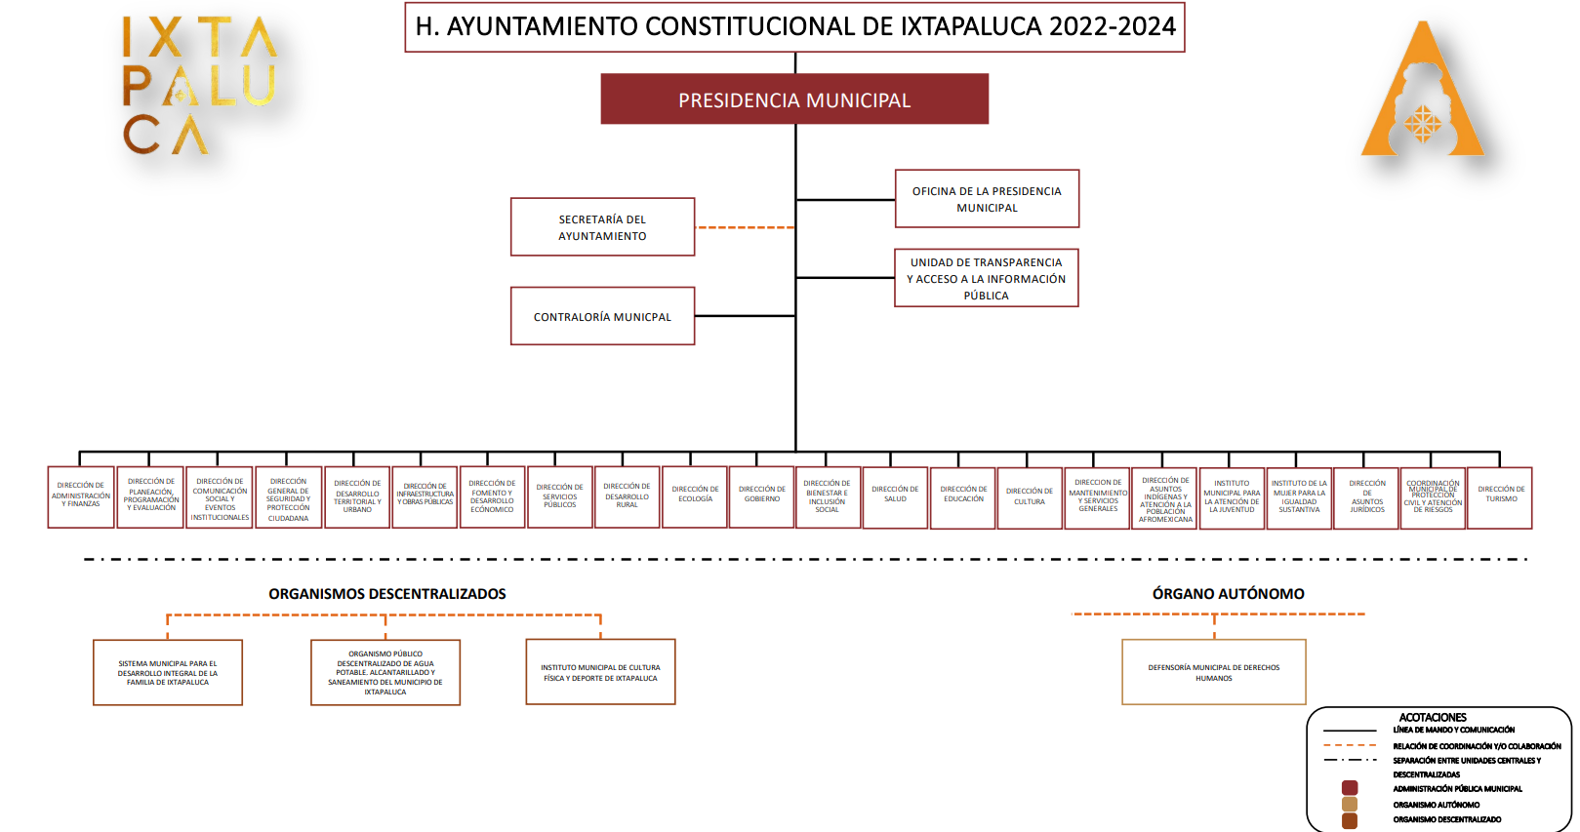

Al respecto, esta Autoridad estima importante traer a contexto lo dispuesto por el artículo 92, fracción II de la Ley de Transparencia y Acceso a la Información Pública del Estado de México y Municipios, el cual establece la obligación de mantener a disposición del público en general la información relativa a su **estructura orgánica**, refiriendo que ello debe ser en un formato que permita, vincular cada parte de la estructura, las atribuciones y responsabilidades que le corresponden a cada servidor público, tal y como se lee enseguida:

*“****Artículo 92****. Los sujetos obligados deberán poner a disposición del público de manera permanente y actualizada de forma sencilla, precisa y entendible, en los respectivos medios electrónicos, de acuerdo con sus facultades, atribuciones, funciones u objeto social, según corresponda, la información, por lo menos, de los temas, documentos y políticas que a continuación se señalan:*

*(…)****II.******Su estructura orgánica completa****, en un* ***formato que permita vincular cada parte de la estructura****, las atribuciones y responsabilidades que le corresponden a cada servidor público, prestador de servicios profesionales o miembro de los sujetos obligados, de conformidad con las disposiciones jurídicas aplicables…” (Sic)*

***(Énfasis añadido).***

Dicha disposición, recoge de lo establecido por la Ley General de Transparencia y Acceso a la Información Pública en su artículo 70, fracción II que refiere en los mismos términos **la obligación de transparentar la estructura orgánica de parte de cada uno de los Sujetos Obligados**; por lo que, resulta aplicable en la entidad lo dispuesto por los *Lineamientos Técnicos Generales para la Publicación, Homologación y Estandarización de la Información de las Obligaciones Establecidas en el Título Quinto y en la fracción IV del artículo 31 de la Ley General de Transparencia y Acceso a la Información Pública, que deben de difundir los Sujetos Obligados en los Portales de Internet y en la Plataforma Nacional de Transparencia*, publicados en el Diario Oficial de la Federación; de los cuales, se desprende la estructura orgánica que se encuentran constreñidos a publicar los Sujetos Obligados, en los que se debe permitir la visualización de los niveles jerárquicos y sus relaciones de dependencia, de acuerdo con el estatuto orgánico u ordenamiento que les aplique, debiendo ser vigente, es decir la que esté en operación y haya sido aprobada o dictaminada por la autoridad competente.

Asimismo, dichos Lineamientos Técnico Generales indican que la estructura orgánica debe incluir al titular del **Sujeto Obligado** y todos los servidores públicos adscritos a las Unidades Administrativas, Áreas, Institutos o las que correspondan, incluyendo el personal de gabinete de apoyo u homólogo, prestadores de servicios profesionales, miembros de los Sujetos Obligados; así como, los respectivos niveles de adjunto, homólogo o cualquier otro equivalente, según la denominación que se les dé.

Igualmente, refieren que cada nivel de la estructura deberá desplegar un listado de las áreas que le están subordinadas jerárquicamente; así como, las atribuciones, responsabilidades y/o funciones conferidas por las disposiciones aplicables a los servidores públicos y/o toda persona que desempeñe un empleo, cargo o comisión y/o ejerza actos de autoridad, además de los prestadores de servicios profesionales contratados en cada una de esas áreas.

Por lo que, establecen los siguientes criterios de contenido para la publicación de dicha información, a saber:

*“****Criterios sustantivos de contenido***

***Criterio 1******Denominación del Área*** *(de acuerdo con el catálogo que en su caso regule la actividad del sujeto obligado)*

***Criterio 2******Denominación del puesto*** *(de acuerdo con el catálogo que en su caso regule la actividad del sujeto obligado). La información deberá estar ordenada de tal forma que sea posible visualizar los niveles de jerarquía y sus relaciones de dependencia*

***Criterio 3*** *Denominación del cargo (de conformidad con nombramiento otorgado)*

***Criterio 4*** *Clave o nivel del puesto (en su caso) de acuerdo con el catálogo que regule la actividad del sujeto obligado]*

***Criterio 5*** *Tipo de integrante del sujeto obligado (funcionario / servidor público / empleado / representante popular / miembro del poder judicial / miembro de órgano autónomo [especificar denominación] / personal de confianza / prestador de servicios profesionales / otro [especificar denominación])*

***Criterio 6******Área de adscripción*** *(Área inmediata superior)*

***Criterio 7*** *Por cada puesto y/o cargo de la estructura se deberá especificar la denominación de la norma que establece sus atribuciones, responsabilidades y/o funciones, según sea el caso*

***Criterio 8*** *Fundamento legal (artículo y/o fracción) que sustenta el puesto*

***Criterio 9*** *Por cada puesto o cargo deben desplegarse las atribuciones, responsabilidades y/o funciones, según sea el caso*

***Criterio 10*** *Hipervínculo al perfil y/o requerimientos del puesto o cargo, en caso de existir de acuerdo con la normatividad que aplique*

***Criterio 11*** *En cada nivel de estructura se deben incluir, en su caso, a los prestadores de servicios profesionales o los miembros que se integren al sujeto obligado de conformidad con las disposiciones aplicables (por ejemplo, en puestos honoríficos)*

***Criterio 12******Hipervínculo al organigrama completo******(forma gráfica)*** *acorde a su normatividad, el cual deberá contener el número de dictamen o similar*

***Criterio 13*** *Respecto de los prestadores de servicios profesionales reportados se incluirá una leyenda que especifique que éstos no forman parte de la estructura orgánica del sujeto obligado, toda vez que fungen como apoyo para el desarrollo de las actividades de los puestos que sí conforman la estructura.” (Sic)*

(Énfasis añadido)

De lo expuesto, se colige que cada **SUJETO OBLIGADO** deberá publicar su estructura orgánica vigente, conforme a criterios de jerarquía y especialización, ordenados y codificados, cuando así corresponda, mediante los catálogos de Áreas y de clave o nivel del puesto; cada nivel de estructura deberá desplegar un listado de las áreas que le están subordinadas jerárquicamente; así como, las atribuciones, responsabilidades y/o funciones conferidas por las disposiciones aplicables a los(as) servidores(as) públicos(as) y/o toda persona que desempeñe un empleo, cargo o comisión y/o ejerza actos de autoridad, además de los(as) prestadores(as) de servicios profesionales contratados en cada una de esas áreas; asimismo, un hipervínculo al organigrama completo, con el objetivo de visualizar la representación gráfica de la estructura orgánica, desde el puesto del titular del Sujeto Obligado hasta el nivel de jefatura de departamento u homólogo y, en su caso, los prestadores de servicios profesionales y/o cualquier otro tipo de personal adscrito.

En esa virtud, este Instituto, como órgano garante del derecho de acceso a la información, se dio a la tarea de confrontar el organigrama remitido en la respuesta; así como, con aquel organigrama igualmente publicado en el Portal de Ipomex[1], y advirtió que los dos son coincidentes entre sí; además que, dicha información se encuentra actualizada al 31 de octubre de 2023; sin embargo, de la revisión a los Manuales de Organización de cada una de las Dependencia[2] publicados en la página oficial del H. Ayuntamiento de Ixtapaluca, se advierte que en dentro de su contenido se encuentra el organigrama de cada una de las dependencias. Sirve de apoyo a manera de ejemplo, las siguientes imágenes ilustrativas:

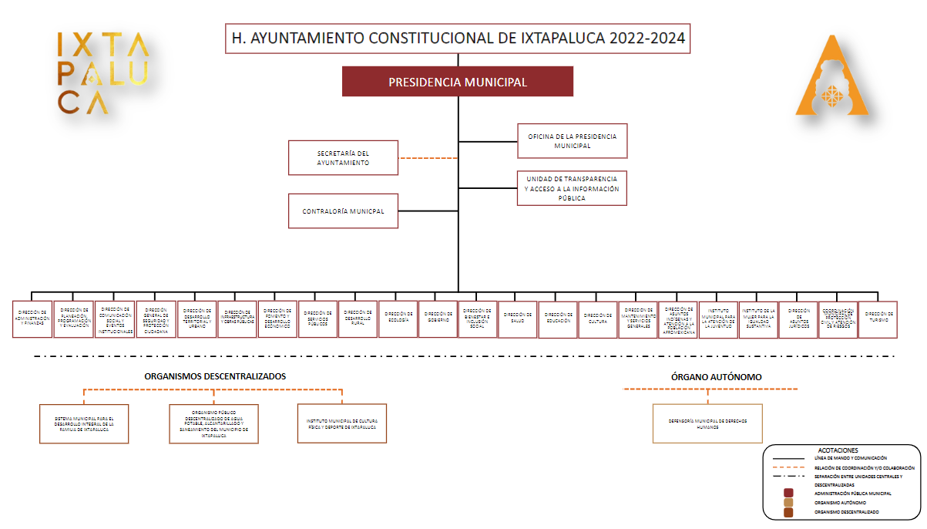

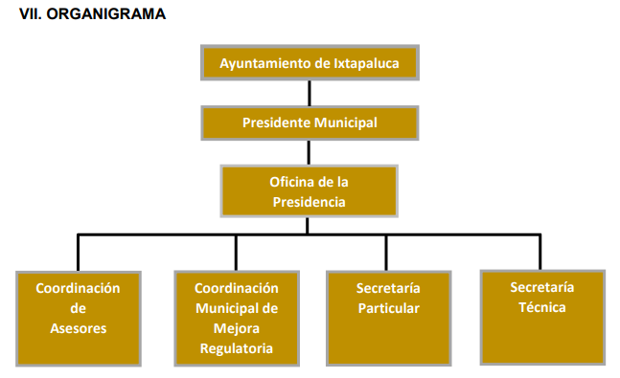

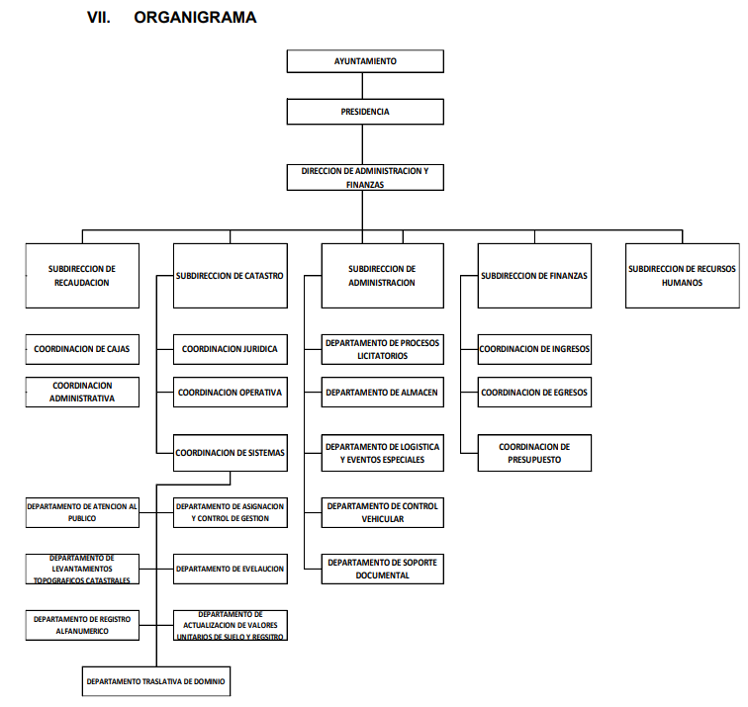

Con base en lo anterior, este Instituto estima que si bien la respuesta otorgada por **EL SUJETO OBLIGADO** remite al Organigrama general del Ayuntamiento, lo cierto es que el particular solicito aquel que desglose cada una de las Direcciones, que incluya los puestos de Subdirectores, Jefes de Departamento y Mandos Medios Superiores, mismo que como se observa de las imágenes que anteceden, el **Sujeto Obligado** genera, posee y administra dicha información, máxime que los Sujetos Obligados deben garantizar el derecho de acceso a la información de los particulares, proporcionando la información con la que cuentan.

Así, este Órgano Garante determina que **EL SUJETO OBLIGADO** está constreñido a entregar la información; tal y como, la genera y obra en sus archivos; por lo que, debe entregar aquella que contenga el mayor grado de desagregación posible; es por ello que se estima conveniente ordenar la entrega de los organigramas de las áreas que integran la estructura orgánica del Ayuntamiento vigentes al 01 de enero de 2023.

Ahora bien, referente al **Catálogo de Puestos** del Personal de Base y de Confianza, cabe recordar el Servidor Público Habilitado de la Subdirección de Recursos Humanos, únicamente se pronunció con la liga electrónica que remite a la Gaceta referida en párrafos que anteceden; por lo que, si bien no se pronunció tácitamente referente a dicho requerimiento, lo cierto es que se trata del habilitado competente, toda vez que es el área que tiene como atribución planear y coordinar la operación y control del Sistema Integral de Personal, de conformidad con el Reglamento de la Dirección de Administración y Finanzas del Municipio de Ixtapaluca, de manera que es el área encargada de validar los perfiles y descripciones de puestos que requieren las diferentes unidades administrativas a efecto de optimizar los recursos humanos.

En ese sentido, la Ley del Trabajo de los Servidores Públicos del Estado y Municipios, en su artículo 1, señala que es de orden público e interés social y tiene por objeto regular las relaciones de trabajo, comprendidas entre los poderes públicos del Estado y los Municipios y sus respectivos servidores públicos; por ende, serán sujetos de la Ley, los servidores públicos y las instituciones públicas del Estado de México.

Siendo de especial interés lo dispuesto por el Título Cuarto de la Ley en comento, pues en su artículo 98 establece las obligaciones de las instituciones públicas, entre las que destaca:

*“ARTÍCULO 98. Son obligaciones de las instituciones públicas:*

*(…)*

***XV. Elaborar un catálogo general de puestos*** *y un tabulador anual de remuneraciones, tomando en consideración los objetivos de las instituciones públicas, las funciones, actividades y tareas de los servidores públicos, así como la cantidad, calidad y responsabilidad del trabajo; el tabulador deberá respetar las medidas de protección al salario establecidas en la presente ley;*

*…” (Énfasis añadido)*

Ahora bien, la Ley del Trabajo de los Servidores Públicos del Estado y Municipios refiere que las instituciones públicas deberán establecer un sistema de profesionalización que permita el ingreso al servicio a los aspirantes más calificados, y garantice la estabilidad y movilidad laborales de los servidores públicos conforme a su desarrollo profesional y a sus méritos en el servicio.

Respecto de los sistemas de profesionalización que establezcan las instituciones públicas deberán conformarse, entre otros, de lo siguiente:

* *Definición de un catálogo de puestos por institución pública o dependencia* que deberá contener el perfil de cada uno de los existentes, los requisitos necesarios para desempeñarlos y el nivel salarial y escalafonario que les corresponde.

De tal guisa, podemos definir al *catálogo de puestos* como el instrumento de control eficaz que permite enlistar e identificar todos y cada uno de los puestos de trabajo que existen en la administración pública del **Sujeto Obligado**, el cual debe mostrar el perfil de cada uno, los requisitos para desempeñarlos, así como las funciones y actividades encomendadas.

Por otro lado, es imperativo señalar que la información solicitada se relaciona con una de las obligaciones de transparencia común que el **Sujeto Obligado** está constreñido a publicar y difundir, de manera permanente y actualizada, a la ciudadanía; ello de acuerdo con lo establecido por la fracción XII del numeral 92 de la Ley de Transparencia y Acceso a la Información Pública del Estado de México y Municipios, y que se transcribe a continuación:

*“Artículo 92. Los sujetos obligados deberán poner a disposición del público de manera permanente y actualizada de forma sencilla, precisa y entendible, en los respectivos medios electrónicos, de acuerdo con sus facultades, atribuciones, funciones u objeto social, según corresponda, la información, por lo menos, de los temas, documentos y políticas que a continuación se señalan:*

*…*

***XII. El perfil de los puestos de los servidores públicos a su servicio en los casos que aplique;***

*…” (Énfasis añadido)*

En consecuencia de lo anterior, resulta pertinente ordenar al Sujeto Obligado la entrega de ser procedente en versión pública, del Catálogo de puestos del Ayuntamiento de Ixtapaluca, vigente primero de enero de dos mil veintitrés.

Finalmente, y por lo que hace al **Tabulador de Sueldos, Salarios o Remuneraciones**, desde el Presidente Municipal, Directores, Subdirectores, Jefes de Departamento, Personal de Mandos Medios Superiores, el **Sujeto Obligado** hizo del conocimiento del particular, la liga electrónica mediante remite a la Gaceta Municipal No. 36 del H. Ayuntamiento de Ixtapaluca[3], de fecha veintiocho de febrero de dos mil veintitrés y cuyo contenido es la aprobación del Presupuesto de Ingresos y Egresos del ejercicio fiscal 2023 y el Tabulador de Sueldos del 01 de enero al 31 de diciembre de 2023.

Sin embargo, una vez conocida la respuesta, el particular se inconformó, expresando en sus razones o motivos de inconformidad, lo siguiente: *“****el sujeto obligado simula que contiene la información relativa a los Catálogos de Puestos y Tabulador de Salarios de los servidores públicos del Ayuntamiento de Ixtapaluca, además de que la información relevante de la página 10 a la 49 del archivo, son absolutamente ilegibles, obstruyendo, dificultando, y limitando mi acceso a la información.*** *(Sic) (Énfasis añadido)*

Posteriormente, el **Sujeto Obligado** rindió su informe justificado, en el cual medularmente ratificaba la respuesta inicial. Asimismo, de las constancias que obran en el expediente electrónico, se advierte que el particular, medularmente se inconformó de la respuesta otorgado, toda vez que hace entrega de los mismos documentos que le fueron remitidos por el Sujeto Obligado.

Teniendo en cuenta las posturas de las partes, conviene iniciar analizando que la respuesta fue proporcionada por el servidor público habilitado competente siendo esta la Subdirectora de Recursos Humanos, quien refirió que la información era consultable en la liga electrónica que proporcionó, por lo que debemos traer a colación el artículo 161 de la Ley de Transparencia y Acceso a la Información Pública del Estado de México y Municipios*,* el cual establece las características que debe tener la información desde el momento en el que se genera, su publicación y entrega; así como el procedimiento a seguir por los Sujetos Obligados para informar a los solicitantes sobre información que se encuentre disponible en libros, compendios, formatos electrónicos, entre otros, haciéndole saber al solicitante como podrá consultar, reproducir o adquirir la información, en un plazo no mayor a cinco días hábiles, comprendiendo:

a) La fuente

b) El lugar y

c) La forma

Asimismo, se establece que la fuente de la información deberá ser:

a) Precisa

b) Concreta

c) Y no debe implicar que el solicitante realice una búsqueda en toda la información que se encuentre disponible.

Imperativos legales que establecen el procedimiento que deben seguir los Sujetos Obligados para que pueda tomarse como válida su orientación sobre la forma en que puede consultar la información requerida.

Derivado de lo anterior, este Organismo Garante procedió a realizar la consulta de la información contenida en la liga electrónica remitida en respuesta, con la finalidad de determinar si con la misma el derecho de acceso a la información de la persona solicitante quedaba atendido, o en su defecto, ordenar el soporte documental que diera cuenta de lo solicitado. De dicha revisión, se advirtió lo siguiente:



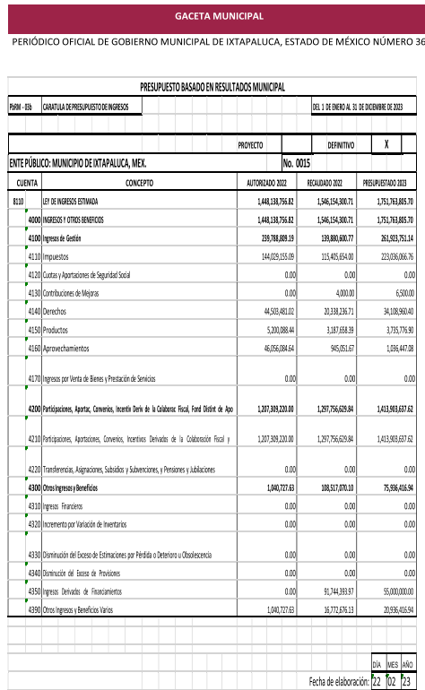

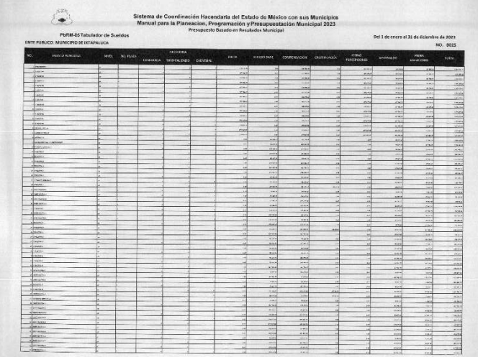

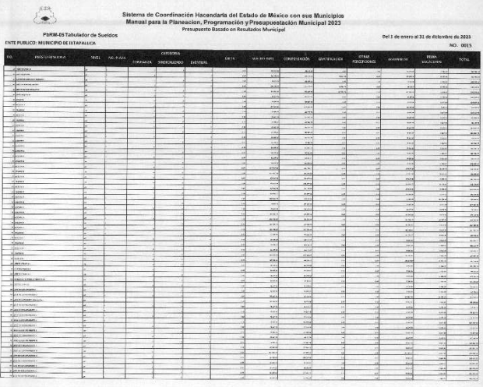

Como se visualiza de la ilustración insertada con antelación, el pronunciamiento vertido por el **Sujeto Obligado** no satisface el derecho de acceso a la información pública, toda vez que como bien señaló el particular al momento de la interposición de su recurso de revisión, no es posible visualizar legiblemente lo requerido.

Ahora bien, sobre la naturaleza de la información requerida, el artículo 31, fracción XIX, de la Ley Orgánica Municipal del Estado de México, relacionado con el 285 del Código Financiero del Estado de México y Municipios, establece que **los Ayuntamientos serán los encargados de aprobar anualmente, el Presupuesto de Egresos, en base a los ingresos presupuestados para el ejercicio que corresponda.**

De lo anterior, se logra desprender que anualmente en el Presupuesto de Egresos Municipal, se deben establecer las remuneraciones de todos los servidores públicos en general; al respecto, el anexo 4.5 *Glosario de Términos, del Manual para la Planeación, Programación y Presupuesto de Egresos Municipal para el ejercicio Fiscal dos mil veintitrés*, establece que el Presupuesto de Egresos Municipal es el documento jurídico y de política económica aprobado por el Cabildo, en que se consigna de acuerdo con su naturaleza y cuantía, el gasto público que ejercerán las dependencias generales y auxiliares, durante un ejercicio fiscal. En ese orden de ideas, la Guía Técnica 7 Elaboración y Ejercicio de Presupuesto de Egresos del Instituto Nacional para el Federalismo y el Desarrollo Municipal, establece que el Presupuesto de Egresos constituye el programa anual de gastos del municipio, al permitir al Ayuntamiento:

* Prever los recursos financieros necesarios para la administración municipal;
* Llevar el control estricto de los gastos de la administración municipal, y
* Manejar adecuada y honestamente los fondos financieros del municipio.

Además, el punto 1.2 Marco Conceptual, en el apartado “Definición del Presupuesto”, del Manual mencionado, precisa que el Presupuesto es la estimación financiera anticipada de los ingresos y egresos del gobierno, necesarios para cumplir con los objetivos establecidos; además, que el mismo involucra planes, programas, proyectos, estrategias y objetivos del municipio. En ese orden e ideas, conforme a los diversos 100 y 101, fracción II, de la Ley Orgánica Municipal del Estado de México, prevén que el Presupuesto de Egresos, deberá contener las previsiones de gasto público y se conformará, entre otras cosas, por los programas en que se señalen objetivos, metas y unidades responsables para su ejecución, así como la valuación estimada del programa.

En ese contexto, el punto 3.4.1 Lineamientos generales, del apartado del Presupuesto de Egresos Municipal (Tercera etapa), del Manual para la Planeación, Programación y Presupuesto de Egresos Municipal para el Ejercicio Fiscal dos mil veintitrés, establece los Formatos que integran el Proyecto de Presupuesto de Egresos Municipal, entre los cuales se encuentra el **(PbRM-05) Tabulador de Sueldos, que tiene como objetivo registrar las remuneraciones que se perciben por el empleo, cargo o comisión de cualquier naturaleza por los servidores públicos, tales como las dietas, sueldo base, compensación, gratificaciones, otras percepciones, aguinaldo, prima vacacional, todos por puesto funcional, a través del siguiente formato:**

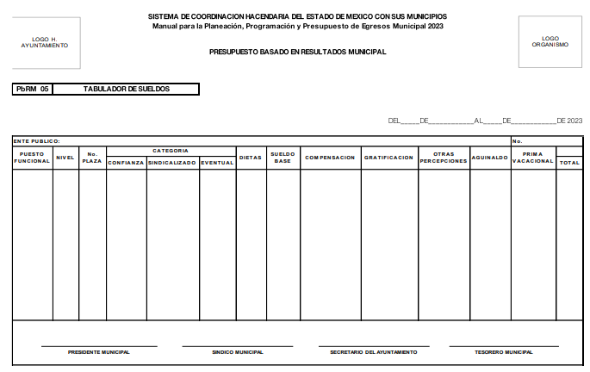

De ahí que se insista que el **Sujeto Obligado** genera, posee y/o administra la información solicitada, toda vez que así lo asumió mediante su respuesta, la cual remitió mediante una liga electrónica pero se reitera que no permite visualizar el tabulador de sueldos, por lo que consecuentemente resulta procedente ordenar la entrega dela información requerida, consistente en el Tabulador de sueldos del Sujeto Obligado vigente al primero de enero de dos mil veintitrés.

Es por todo lo expuesto que resulta procedente modificar la respuesta en términos de la fracción III del artículo 186 de la Ley de Transparencia y Acceso a la Información Pública del Estado de México y Municipios, a efectos de que el **Sujeto Obligado** entregue la información requerida.

Así, con fundamento en lo prescrito en los artículos 5 párrafos trigésimo segundo, trigésimo tercero y trigésimo cuarto de la Constitución Política del Estado Libre y Soberano de México; 2, fracción II; 29, 36 fracciones I y II; 176, 178, 181, 185 y 186 fracción II de la Ley de Transparencia y Acceso a la Información Pública del Estado de México y Municipios, este Pleno:

**III. R E S U E L V E**

**Primero.** Resultan **FUNDADOS** los motivos de inconformidad hechos valer por la parte **RECURRENTE** en el Segundo Recurso de Revisión **04909/INFOEM/ICR-382/IP/RR/2023**,por lo que, en términos del **Considerando Cuarto** de esta resolución, se **MODIFICA** la respuesta emitida en cumplimiento al Recurso de Revisión **04909/INFOEM/IP/RR/2023** por el **SUJETO OBLIGADO**.

**Segundo.** Se **Ordena** al **Sujeto Obligado**, en términos del Considerando **Cuarto** de esta resolución, haga entrega vía SAIMEX, de lo siguiente:

1. *Los organigramas de las áreas que integran la estructura orgánica del Ayuntamiento vigentes al primero de enero de dos mil veintitrés.*
2. *El Catálogo de puestos del Ayuntamiento de Ixtapaluca vigente al primero de enero de dos mil veintitrés.*
3. *El Tabulador de sueldos del Ayuntamiento de Ixtapaluca vigente al primero de enero de dos mil veintitrés.*

**Tercero. Notifíquese vía SAIMEX**, la presente resolución al Titular de la Unidad de Transparencia del Sujeto Obligado, para que conforme al artículo 186 último párrafo, 189 segundo párrafo y 194 de la Ley de Transparencia y Acceso a la Información Pública del Estado de México y Municipios; dé cumplimiento a lo ordenado dentro del plazo de diez días hábiles, e informe a este Instituto en un plazo de tres días hábiles siguientes sobre el cumplimiento dado a la presente y, se le apercibe que en caso de negarse a cumplir la presente resolución o hacerlo de manera parcial, se le impondrá una medida de apremio de conformidad con lo previsto en los artículos 198, 200, fracción III; 214, 215 y 216 de la Ley de Transparencia y Acceso a la Información Pública del Estado de México y Municipios.

**Cuarto. Notifíquese vía SAIMEX,** a la parte recurrente la presente resolución, así como, que de conformidad con lo establecido en el artículo 196 de la Ley de Transparencia y Acceso a la Información Pública del Estado de México y Municipios, en caso de que considere que le causa algún perjuicio podrá impugnarla vía Juicio de Amparo en los términos de las leyes aplicables.

ASÍ LO RESUELVE, POR UNANIMIDAD DE VOTOS, EL PLENO DEL INSTITUTO DE TRANSPARENCIA, ACCESO A LA INFORMACIÓN PÚBLICA Y PROTECCIÓN DE DATOS PERSONALES DEL ESTADO DE MÉXICO Y MUNICIPIOS, CONFORMADO POR LOS COMISIONADOS JOSÉ MARTÍNEZ VILCHIS, MARÍA DEL ROSARIO MEJÍA AYALA, SHARON CRISTINA MORALES MARTÍNEZ, LUIS GUSTAVO PARRA NORIEGA Y GUADALUPE RAMÍREZ PEÑA; EN LA NOVENA SESIÓN ORDINARIA CELEBRADA EL TRECE DE MARZO DE DOS MIL VEINTICUATRO, ANTE EL SECRETARIO TÉCNICO DEL PLENO ALEXIS TAPIA RAMÍREZ.

1. Ubicable en la siguiente liga electrónica: https://www.ixtapaluca22-24.com.mx/organigrama-22-24
2. Consultable en la siguiente liga electrónica: <https://www.ixtapaluca22-24.com.mx/manuales2022> y <https://www.ixtapaluca22-24.com.mx/_files/ugd/64678c_f741484a82494ef6af14342c077b757d.pdf>.
3. Consultable en: <https://www.ixtapaluca22-24.com.mx/_files/ugd/64678c_6a23e94e85bb47069d0b9d22216b1f08.pdf>